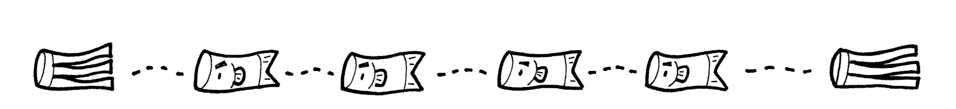

**【子どもたちのエピソード】**

**春の遠足**

**去る４月１０日㈯に、豊崎海浜公園のちゅらSUNビーチにて、保護者会を兼ねた春の遠足を開催しました。**

**まぶしすぎるくらいの晴天の中、各自でビーチを散策したりボール遊びをして過ごしていただき、その後の保護者会では今年度の利用に関する連絡や注意事項を確認し、保護者会役員の宮城さんと堀口さんの紹介をさせていただきました。レクリエーションの時間には銘苅小チーム対安謝・松島・天久の合同チームでリレー対決をしましたが、なんだか色々入り乱れて大騒ぎのまま終了しました。**

**去年はコロナウイルスがどういうものかも分からず中止となった遠足ですが、今年は短時間でもいいので保護者間の交流をもってもらえたらいいなと思い、三密を避けられるビーチで開催させていただきました。休日にもかかわらず、遠いところまでご足労いただき感謝申し上げます。今年度もコロナ感染には留意しつつ、こども達に多くのことを体験してもらえるよう行事にも工夫していきますので、引き続きご協力お願いいたします☆**

草の上に座っている人たち

